**Міністерство освіти і науки України**

**Львівський Національний Аграрний Університет**

**Факультет механіки та енергетики**

**Кафедра управління проектами та безпеки виробництва**

**Практична робота №4**

З дисципліни ‘’ Об’єктно-орієнтоване програмування’’

На тему: ‘’ Основи процедурного програмування в Python 3’’

**Виконав:**

Ст.гр. ІТ-12 СП

Демчук Павло

**Прийняв:**

в.о.доц.каф.ІСТ

Татомир А.В.

Львів 2021

**Мета:** роботи полягає у засвоєнні студентами методів та прийомів роботи з функціями.

Завдання

1. Освоїти синтаксис функцій в Python 3.

2. Закріпити поняття параметрів та аргументів функції.

3. Вивчити методи роботи з функціями, викликати функції, передавати їх в якості параметрів у інші функції (“callback”).

4. Розв’язати заданий приклад

Хід роботи

1. Освоїти синтаксис функцій в Python 3.

Def назва функції (): що повинна робити функція

2. Закріпити поняття параметрів та аргументів функції.

Параметри це що буде приймати функція які дані а аргументи це те що передається функції.

3. Вивчити методи роботи з функціями, викликати функції, передавати їх в якості параметрів у інші функції (“callback”).

4. Розв’язати заданий приклад.

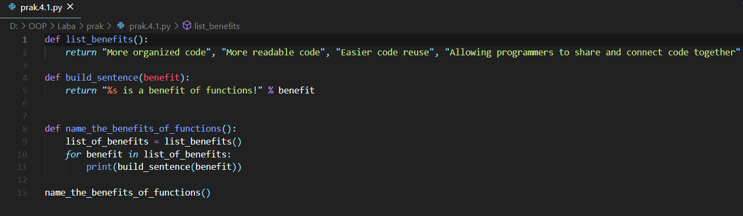

**Висновок:** У цій практичні я навчився працювати з функціями оголошувати їх а також задавати їй параметри та передавати аргументи. Для мене це не було вперше я згадав те що не пам’ятав та та далі зміг працювати з функціями. Функції полегшують певними діями роботу та зменшують сам код програми спрощують його у довжині.

Запитання для самоконтролю

1. Назвіть переваги використання функцій.

Економія пам'яті, розміру вихідного та виконавчого коду і т. д.; зменшення ризику виникнення помилок для великих наборів кодів; підвищення читабельності програмного коду

2. Як оголосити функцію в Python 3?

Def назва функції():

3. Як викликати функцію?

Щоб викликати функції потрібно написати її ім’я.

4. Що таке аргументи функції? Що таке параметри функції?

5. Як задати аргументам функції за замовчуванням?

6. Що таке функції першого класу?

7. Що таке функції вищого порядку?